Протокол приема GLOW (44/11/11mg)
НЕ ЯВЛЯЕТСЯ ИНСТРУКЦИЕЙ ИЛИ ПРИЗЫВОМ К ДЕЙСТВИЮ, ИНФОРМАЦИЯ
ПРЕДОСТАВЛЕНА В ОБРАЗОВАТЕЛЬНЫХ ЦЕЛЯХ.

GHK-Cu (Медный пептид)- это природный комплекс меди, который играет решающую роль в здоровье и регенерации кожи.
Преимущества: улучшает качество и текстуру кожи, cпособствует выработке коллагена и эластина, ускоряет заживление ран, обеспечивает антиоксидантное и противовоспалительное действие
BPC-157 (Соединение для защиты тела) — это пентадекапептид, полученный из желудочного сока человека, известный своими замечательными целебными свойствами.
Ускоряет заживление различных ран, улучшает восстановление сухожилий и связок, способствует регенерации тканей
TB-500 (Тимозин Бета-4)- это синтетическая версия природного пептида Тимозин Бета-4, который играет жизненно важную роль в восстановлении тканей и иммунной функции.
Стимулирует восстановление и регенерацию тканей. Улучшает подвижность и гибкость. Поддерживает функцию иммунной системы. Способствует образованию кровеносных сосудов.
Синергетические эффекты
При сочетании эти пептиды предлагают комплексный подход к здоровью кожи и общей жизненной силе:
Улучшенное восстановление тканей: Смесь поддерживает комплексное заживление кожи, мышц, сухожилий и внутренних тканей. Мощное противовоспалительное действие: GHK-Cu и TB-500 работают вместе, чтобы уменьшить воспаление и окислительный стресс. Улучшенная подвижность: TB-500 и BPC-157 синергетически улучшают гибкость и здоровье суставов. Омоложение кожи: Комбинация способствует выработке коллагена, улучшает текстуру кожи и уменьшает признаки старения.
Ожидаемые результаты
Пользователи могут испытать:
Улучшение текстуры и тонуса кожи
Ускоренное заживление ран
Уменьшение воспаления
Улучшение подвижности и гибкости
Общее улучшение жизненной силы и самочувствия

Дозировка
- 15-30 кликов GLOW ежедневно, подобрать дозу под себя.
-Отметка на ручке для введения — 15-30
Частота введения
- Каждый день, желательно в одно и то же время.
Область инъекции
- Подкожно в зону живота, бедер или плеч.
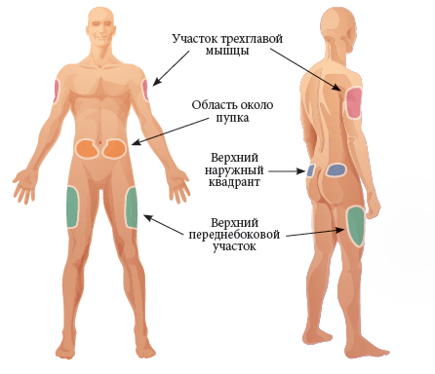
Подготовка и техника
- Соблюдать стерильность при введении.
- Медленно вводить раствор подкожно
Побочные эффекты
- Возможны местные реакции: покраснение, зуд, болезненность.
- При усилении симптомов прекратить прием и обратиться к врачу.
Противопоказания
- Индивидуальная непереносимость.
- Острые воспалительные процессы в месте инъекции.
- Беременность и кормление грудью (требуется консультация врача).
-Подозрения на онкологии

При сроке более 1 дня- хранить в холодильнике.
1 Накрутить иглу на носик ручки и открыть все колпачки
2 Повернуть поршень сверху на нужную дозировку
3 Ввести иглу в тело и нажать сверху на ручку пока она полностью не вернется в исходное положение
4 подождать 5-10 секунд и вытащить иглу
Возможно небольшое жжение и покраснение в зоне инъекции

